PROFESSORA:LÍLIAN
PROSEDI
MATEMATICA
PARA 1 ANO
ASSITA O VIDEO E PRESTE MUITA ATENÇÃO SUA ATIVIDADE, VAI SER MUITO LEGAL MAS TEM QUE PRESTAR BASTANTE ATENÇÃO.
A PROFE JÁ SABE QUE VOCES CONTAM OS NÚMEROS E FAZEM CONTINHAS DE ADIÇÃO MUITO BEM, ESSA ATIVIDADES VAI AUXILIAR APRENDER MAIS BRICANDO E O MAIS LEGAL EM CASA E COM AJUDA DA FAMILIA.
LINK: https://youtu.be/U1W5JVJjr4c
AGORA DEPOIS DE ASSISTIDO FAÇAM OS NUMEROS GRANDE DE 0 A 10, PODE SER FOLHA DE OFICIO, EVA, O MATERIAL DISPONIVEL EM CASA. NÃO ESQUEÇA DO SINAL DE +, ELE SERA NECESSARIO NAS CONTAS.
DAI COMO RESULTADO DEVERA USAR TAMPINHAS DE CAIXA DE LEITE OU DE REFRIGERANTE QUALQUER TIPO DE TAMPINHA
AS CONTAS SÃO:
6+4
8+7
4+3
SIGAM O EXEMPLO DA PROFESSORA

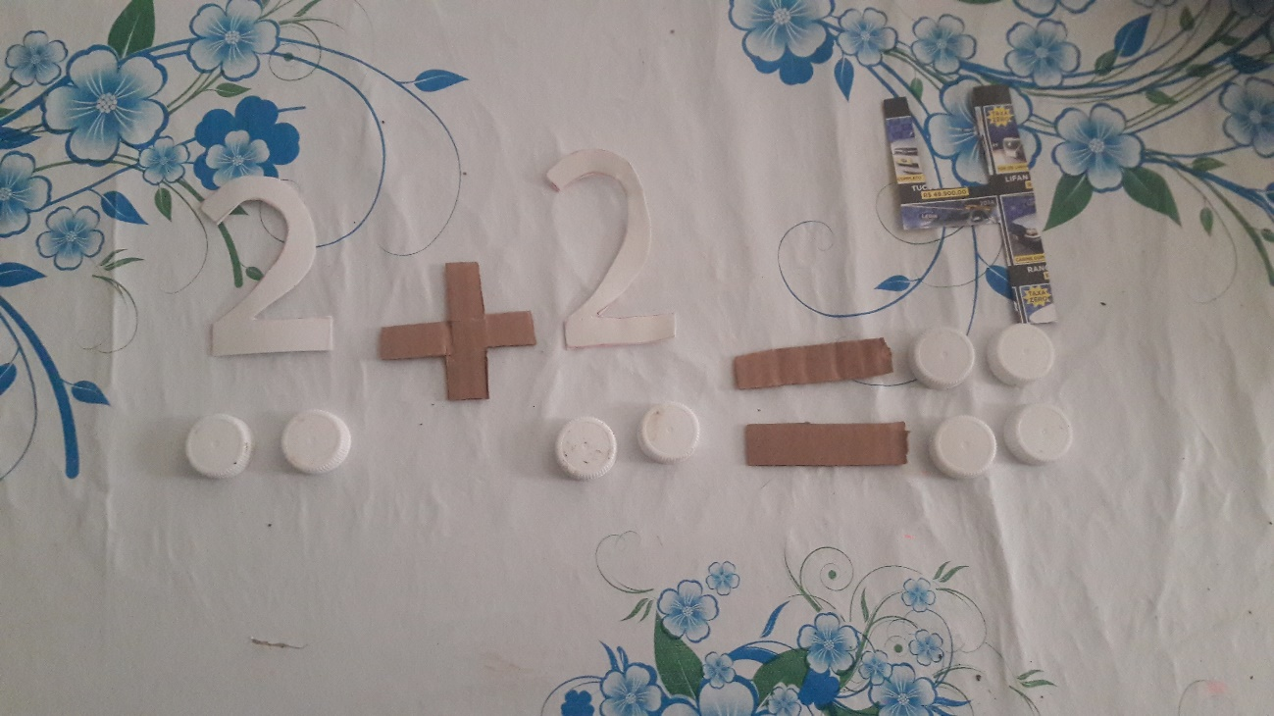
A PROFE COLOCOU APENAS AQUELAS CONTAS VOCES PODEM FAZER MAIS PARA APRENDER MAIS.
BOA ATIVIDADE, REGISTREM TUDO E MANDEM , ESTOU NO AGUARDO
COM MUITA SAUDADE PROFE LÍLIAN

